*Гиппократ.*

Сейчас   очень    много говорят  о здоровом образе жизни. Важной составляющей здорового образа жизни является правильное питание.  Что же такое сбалансированное питание и как питаться, чтобы не только сохранить, но и преумножить здоровье. Здоровое питание обеспечивает рост, нормальное развитие и жизнедеятельность   организма человека.

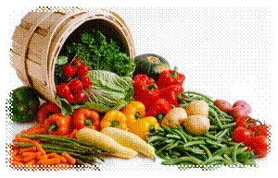Всем известно, что с пищей мы получаем   энергию, необходимую нам для жизнедеятельности. Потребность человека в энергии измеряется в килокалориях  (ккал). Всем продуктам питания присуща определенная энергетическая ценность и   на этикетках большинства покупаемых нами продуктов она обозначена именно в этих единицах.

Количество калорий в день зависит от многих факторов- возраста, физической  и умственной нагрузки , веса тела.  и даже времени года. Люди, занятые физическим трудом  расходуют в день до   3000  килокалорий,   спортсмены до 4500 ,  пожилые люди-1700-2000, кормящие мамы до 3500 , подростки от 2700 до 3000 килокалорий. Наш организм нуждается в белках, жирах, углеводах, витаминах и минералах. Все эти ингредиенты должны поступать в организм с пищей в нужных соотношениях. Именно такое питание называется сбалансированным, оно обеспечивает организму человека правильное   функционирование.

**Содержание килокалорий в 100 г продукта:**

**Ананас  -48**

**Бананы -91**

**Яблоки-46**

**Апельсин       - 38**

**Вареники с творогом-235**

**Вареники с творогом и сметаной-347**

**Картофельные оладьи         -662**

**Свинина нежирная-316**

**Кролик-199**

**Существует также восемь принципов сбалансированного питания:**

✓  **Получайте удовольствие от еды.**

✓  **Старайтесь разнообразить свое меню.**

✓  **Следите за своим весом.**

✓  **Ешьте больше продуктов, богатых крахмалом и клетчаткой.**

✓  **Ограничьте потребление жирной пищи.**

✓  **Не увлекайтесь сладким.**

✓  **Получайте с едой необходимое количество витаминов и минеральных веществ.**

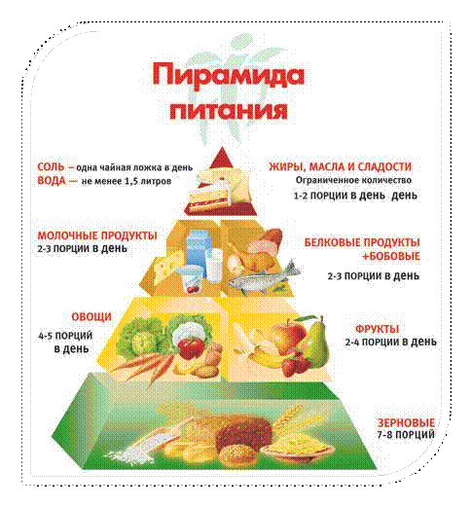Принимать пищу нужно несколько раз в день, завтрак должен составлять примерно 30 % суточного рациона , обед -45 %, ужин -25%.

Последний прием пищи должен быть не позднее  чем за 2-3 часа до сна, это должны быть кисломолочные продукты, рыба, овощи, фрукты, зеленый чай.  Существует пословица: «Завтракай, как принцесса, обедай, как королева, ужинай, как нищая»   Т. е., перед сном не стоит перегружать желудок пищей, ведь ночью замедлены все обменные процессы организма, но и ложиться спать голодным тоже нельзя - это верный путь к гастриту и язве.

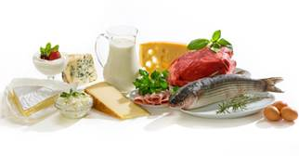Основной строительный материал  для организма это  белки, их в  суточном рационе должно быть не меньше 15%, белки и жиры. Белки бывают – животные: мясо, рыба, яйца, творог, молоко  и растительные: плоды бобовых (фасоль, горох, соя, нут), орехи и грибы, многие крупы (гречневая). Жиров  в рационе должно быть примерно  35%, источник жиров - растительные и животные масла.

 Углеводов около 50%. В рационе обязательно должны присутствовать фрукты и овощи - источник витаминов.  
Все углеводы делятся на простые сахара (все сладости и сдобные хлебобулочные изделия) и сложные углеводы (овощи, фрукты, каши).

  Простые рекомендуется употреблять как можно меньше (не более 50–100 г в суточном рационе), сложные – как можно больше. Сложные углеводы медленно разлагаются в пищеварительной системе  на простые углеводы и являются длительным источником энергии, тогда так простые углеводы сразу всасываются в кровь, заставляя организм вырабатывать большое количество инсулина (гормона, способствующего усвоению тканями глюкозы).

*Исследование  № 1* - Нами было проведено исследование, в котором принимали участие 6 учащихся 10 класса. Трое из них употребляли на завтрак продукты питания, содержащие сложные углеводы, т.е. овсяную, гречневую каши с фруктами, а учащиеся второй группы-продукты питания, содержащие простые углеводы-торты, пирожные, конфеты, вафли. Было выявлено, что у учащихся первой группы  после завтрака  было более длительное чувство насыщения, а учащиеся второй группы быстрее  испытывали чувство голода.

Всем хорошо известно, что вкусная еда далеко не всегда является полезной. Как же построить свой рацион, чтобы пища не только нравилась, но и приносила ощутимую пользу здоровью?

*Исследование  № 2* – предлагаем Вашему вниманию видеоролик «Ваши любимые блюда».

Как мы видим,   некоторые учащиеся предпочитают   простую, сытную и полезную пищу-например, гречневая каша,  богатую витаминами , микро и макроэлементами.

А некоторые отдают предпочтение вкусной, но тяжелой и калорийной пище: шашлыку, хинкали под различными соусами.

*Исследование № 3* - Мы попросили школьников составить  примерное  меню   на день, предлагаем вашему вниманию.

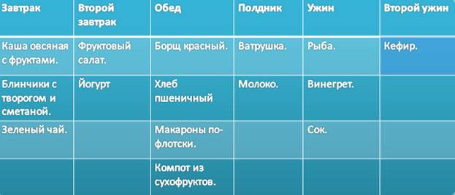

**Поговорим  о фаст-фуде.**

Фаст-фуд - питание с уменьшенным временем приготовления и употребления пищи, с упрощенными или упраздненными столовыми приборами или питание вне стола. Результаты последних исследований свидетельствуют о том, что рестораны фаст-фуда - это наиболее посещаемые заведения общепита в России. За последние несколько лет их посетителями стали около 70 процентов жителей крупных городов нашей страны. При этом истинными любителями блюд фаст-фуда признается молодежь . Среди основных блюд фаст-фуда, выделяются такие как: гамбургеры, сэндвичи, хот-доги,  пицца, шаурма, блинчики, картофель фри, а также жареная рыба и чипсы. Из напитков наиболее распространены газированные безалкогольные – кока-кола, спрайт, пепси, а также молочные коктейли.

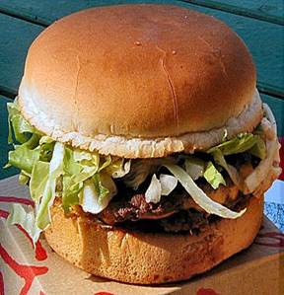Важно то, что в последнее время, особенно после кампании сторонников за здоровое питание, которые призывают бойкотировать фаст-фуд, продажи в Америке и других развитых государствах стали сильно сокращаться. Дело в том, что полуфабрикаты, которые широко используются в сетевых точках общепита фаст-фуда, могут содержать в своем составе большое количество химических пищевых добавок.

Так, например, согласно некоторым источникам фаст-фуд представляет опасность для нервной системы человека. Доказано, что диета, пищевыми разрыхлителями, ароматизаторами и красителями провоцирует повреждения структуры мозга, разрушительно воздействует на нервные ткани, а также запускает воспалительные процессы. Неблагоприятный эффект  продуктов фаст-фуда  на здоровье, проявляется в нарушении иммунитета, заболеваний сердечно-сосудистой системы и желудочно-кишечного тракта,  увеличении риска развития онкологических заболеваний и диабета, снижении количества тестостерона.

Некоторые люди уверяют, что увлеченность фаст-фудом для них сродни наркозависимости. Отчасти, в этом есть доля правды: фаст-фуд в большом количестве содержит различные пищевые добавки – усилители, вкуса – которые «заставляют» человека вновь и вновь возвращаться к употреблению подобной пищи.

**И, наконец, о диетах.**

На сегодняшний день разработаны самые разнообразные варианты диет – от, быстрых и жестких до, длительных и комфортных. Как известно, спрос рождает предложение, а поскольку количество желающих похудеть лишь возрастает, то неудивительно, что появляются все новые и новые виды диет. Если брать во внимание режимы питания, нацеленные на избавление от лишнего веса, то на сегодняшний день их насчитывается более 25 тысяч.

**Все эти способы похудения, исходя из их сути и основных принципов, можно условно разделить на несколько типов диет**.

**Тип диет № 1 – низкокалорийные режимы питания.**

Данный способ похудения считается самым широко представленным: диета Ларисы Долиной, английская, японская, китайская, овощная диеты и т. д.

Суть данного типа диеты  - серьезное  урезание  рациона питания, в результате чего организм начинает сжигать жиры для обеспечения себя необходимой энергией. При этом важным принципом диеты является сбалансированность питательных веществ и достаточное количество витаминов. Обеспечить воплощение этого принципа в жизнь можно только при условии, что суточная калорийность продуктов для женщин не будет меньше 1200-1500 ккал, а для мужчин – 2000-2200 ккал. **Существуют и более радикальные способы диеты, предусматривающие ограничение пищевой ценности продуктов до 500-600 ккал в сутки**, однако очень сомнительно, что предусмотренный в таких типах диет рацион сможет обеспечить организм всеми необходимыми элементами.

Плюс низкокалорийных диет заключается в быстрых результатах, однако они видны лишь в первые две недели соблюдения режима, поскольку за это время организм успевает перейти в экономный режим работы и уже не так охотно расстается со своими жировыми запасами.

**Тип диет № 2 – монодиеты.**

К наиболее популярным вариантам диет, предусматривающих употребление одного продукта, относятся кефирная, рисовая, арбузная, яблочная, гречневая, молочная и шоколадная диеты.

В моно-диетах нет четких ограничений в калорийности пищи, однако сложно представить, что при употреблении одного продукта в течение нескольких дней его можно много съесть.

Быстрое снижение веса на таком виде диет  является его неоспоримым преимуществом, однако оно непременно сопровождается такими недостатками, как:

•         несбалансированность питания;

•         возврат потерянного веса, после возвращения к привычному для нас рациону.

**Тип диет № 3 - маложирные системы питания.**

**Основной принцип диеты, заключающийся в максимальном снижении жиров в рационе, обусловлен тем**, что при сжигании 1 г жира организм тратит 9 ккал, а для такого же количества углеводов – 4 ккал.

Данный тип диет предусматривает неспешное похудение, которое с одной стороны, психологически легко переносится, а с другой стороны  уменьшается вероятность возврата потерянных килограммов.

Не подойдет данный вид диет тем, кто хочет похудеть быстро или заботиться о своем здоровье.  В  организм  поступает   не достаточное количество ненасыщенных жирных кислот, которые необходимы для производства гормонов, обменных процессов, усвоения витаминов D и Е.

**Тип диет № 4 – мало-углеводное питание.**

К таким   диетам относятся  кремлевская, мосфильмовская, белковая, французская диеты, а также методики Аткинса, Монтиньяка,  Американских астронавтов.

Суть всех подобных методик заключается в ограничении количества потребляемых углеводов. **Таким способом диеты предотвращают лишние поступления углеводов в организм, избыток которых превращается в жир**. А с другой стороны, возникает дефицит энергии, который покрывается запасами жира.

В силу особенностей принципов диеты похудение происходит медленно, что обеспечивает стойкий и длительный результат. Кроме того, использование мало-углеводных систем питания позволяет снизить риск развития гипертонической болезни, сердечно-сосудистых заболеваний, а также уменьшить частоту проявления головных и мышечных болей.

Однако данный тип диет  обладает и рядом недостатков:

•         нелегко переносится, особенно в первое время, что напрямую связано с недостатком сахара в крови: головокружение, слабость, сонливость, пониженная работоспособность;

•         сложно соблюдать в психологическом плане настрой, поскольку не каждый может найти в себе силы длительное время отказываться от «вкусненького»;

•         несбалансированность питания.

**Тип диет № 5 - раздельное питание.**

Доктор Шелтон, считается автором рекомендаций по раздельному питанию. **Принцип диеты раздельного питания заключается в том, что в организм продукты должны поступать не одновременно, а по отдельности.** Основные принципы диеты нацелены на обеспечение успешного переваривания и усвоения пищи, а этого можно достичь лишь, если белковая пища будет поступать в организм отдельно от продуктов, богатых углеводами.

Противники же раздельного питания критикуют доктора Шелтона и его разработки, говоря о том, что наш организм за тысячелетия существования человечества уже давно привык к смешанной пище. А эффективность такого вида диет они объясняют вынужденным дробным питанием, а эффект от употребления мяса с зеленью, вместо картофеля или макарон, обусловлен банальным уменьшением калорийности потребляемых продуктов.

**Тип диет № 6 - вегетарианство.**

Режим питания, организованный таким способом, типом диеты сложно назвать, поскольку в большинстве случаев он сопровождается особым мировоззрением и отношением к природе. Зачастую отказ от продуктов животного происхождения продиктован внутренними убеждениями, а не желанием похудеть, хотя и в борьбе с лишним весом он также может помочь.

**Если говорить о плюсах вегетарианства как одного из типов диет, то можно отметить меньшую калорийность такого питания** и отсутствие вредных жиров. Кроме того, употребление исключительно растительной пищи позволяет снизить риск развития онкологических заболеваний, атеросклероза, заболеваний  сердечно-сосудистой системы и пищеварительного тракта. Главным же минусом такого варианта диет является их несбалансированность, нехватка многих необходимых организму витаминов и минералов.

**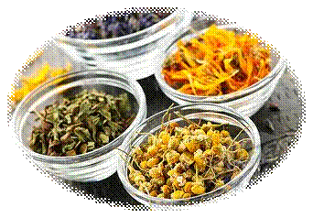*Питание, способствующее омоложению организма.***

Интересно, что соблюдение правильного рациона способно также значительно омолодить организм человека. Существует ряд продуктов, содержащих активные  вещества, благодаря которым осуществляется этот  процесс, Например**,**[**продукты для очищения кишечника**](http://stanumoloje.ru/zdorovie-organizma/sredstva-dlya-ochishheniya-kishechnika)**.**Все изменения происходят на клеточном уровне. Добавление в режим дополнительных процедур может усилить эффект от питания, можноиспользовать[**травяной чай** для очищения организма](http://stanumoloje.ru/zdorovie-organizma/ochishhenie-organizma-kishechnika), для улучшения работы внутренних органов.

Включите в свое меню эти ингредиенты, если хотите добиться омоложения клеток кожи без обращения к косметологу:

▪  Зеленый и белый чай;

▪  Ягоды и ягодные коктейли (особенно малину, чернику, черешню, сливу, черную смородину);

▪  Фрукты (особенно гранаты, красный виноград, персики, цитрусовые);

▪  Овощи и зелень (томаты, красный лук, шпинат, брокколи);

▪  Горький шоколад (с содержание какао свыше 72%);

▪  Продукты, богатые углеводами и клетчаткой (хлеб грубого помола, отруби, мюсли, овсяные хлопья, каши);

▪  Орехи;

▪  Мед и Оливковое масло;

▪  Рыбу и морепродукты;

**При этом не забывайте про правильное сочетание продуктов.**

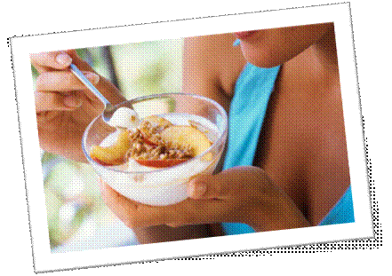**При желании со временем Вы станете прекрасно разбираться во всех тонкостях здорового питания: выбирать полезные продукты, понимать, по каким принципам строится сочетание пищи  и получать от этого удовольствие. А наградой Вам будет крепкое здоровье, ухоженный внешний вид и регулярное омоложение клеток организма.**